Problem 1

1.

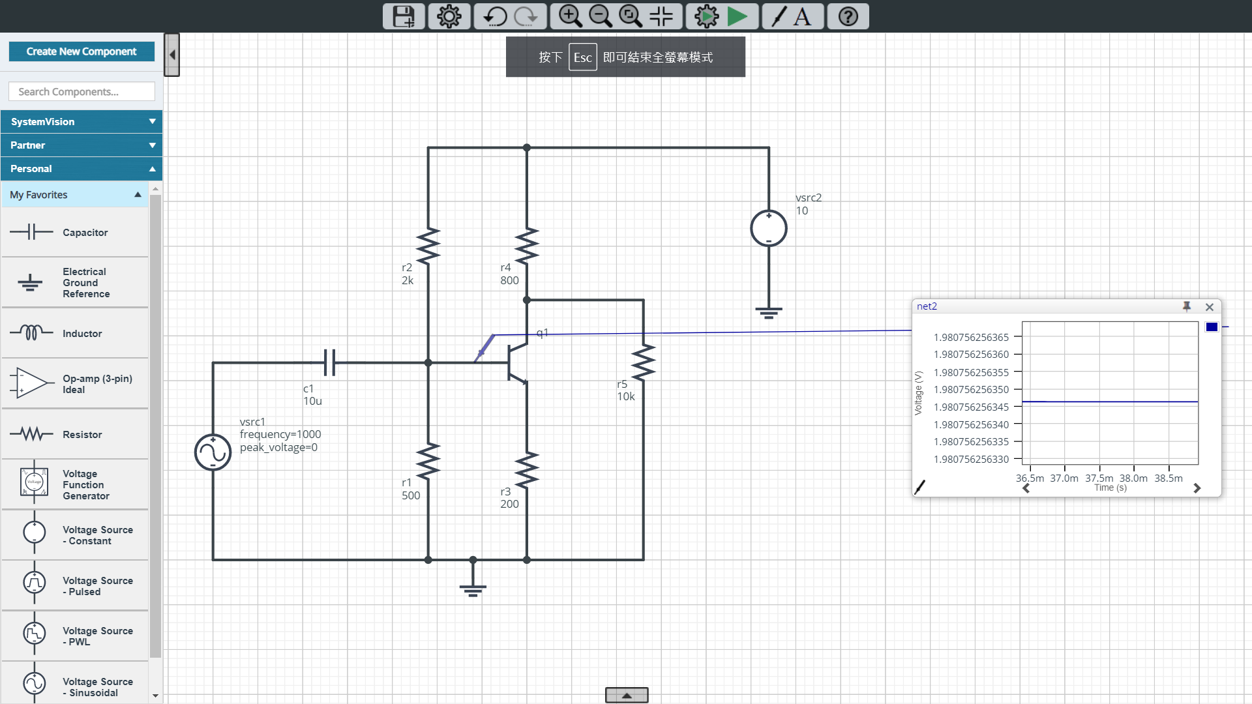

輸入電壓可達到1.98V。

2.

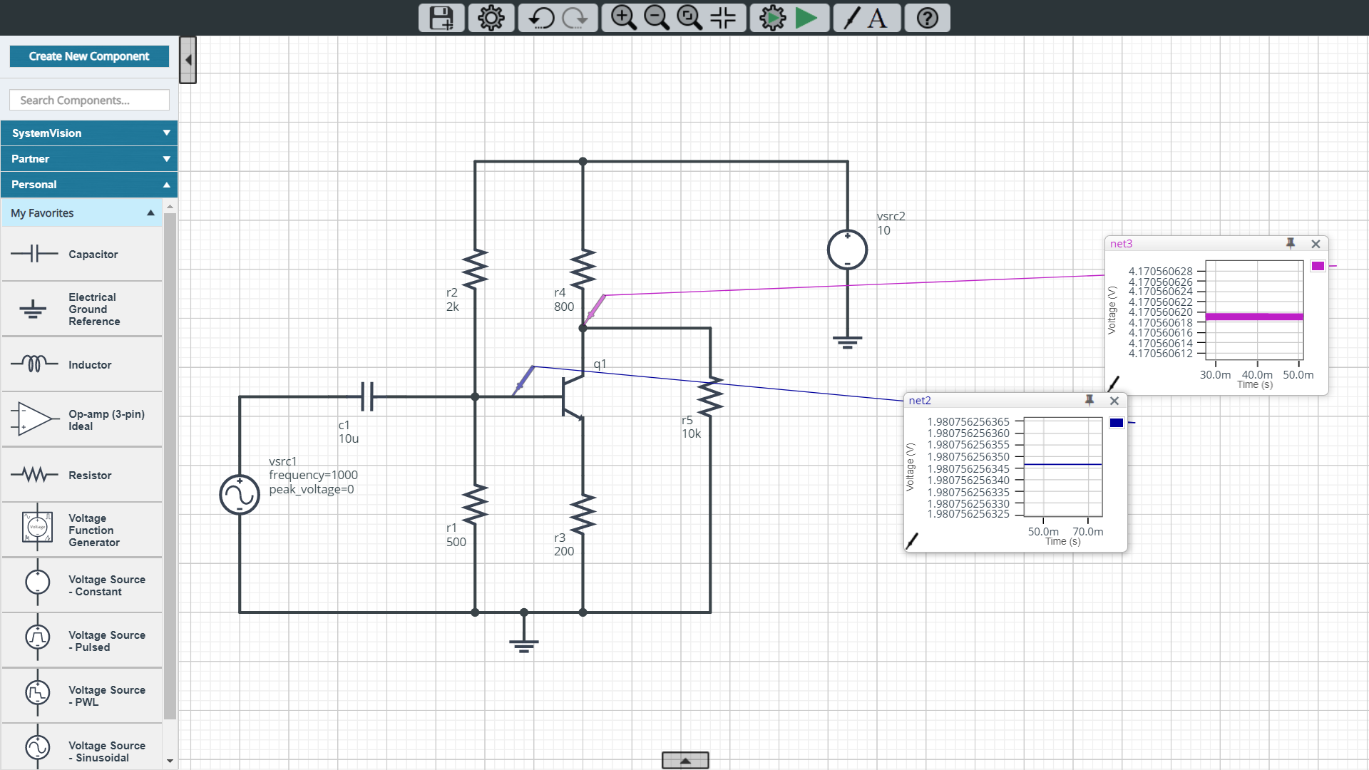

Vb=1.98V, Vc=4.17V，所以Av=4.17/1.98=2.11。

3.

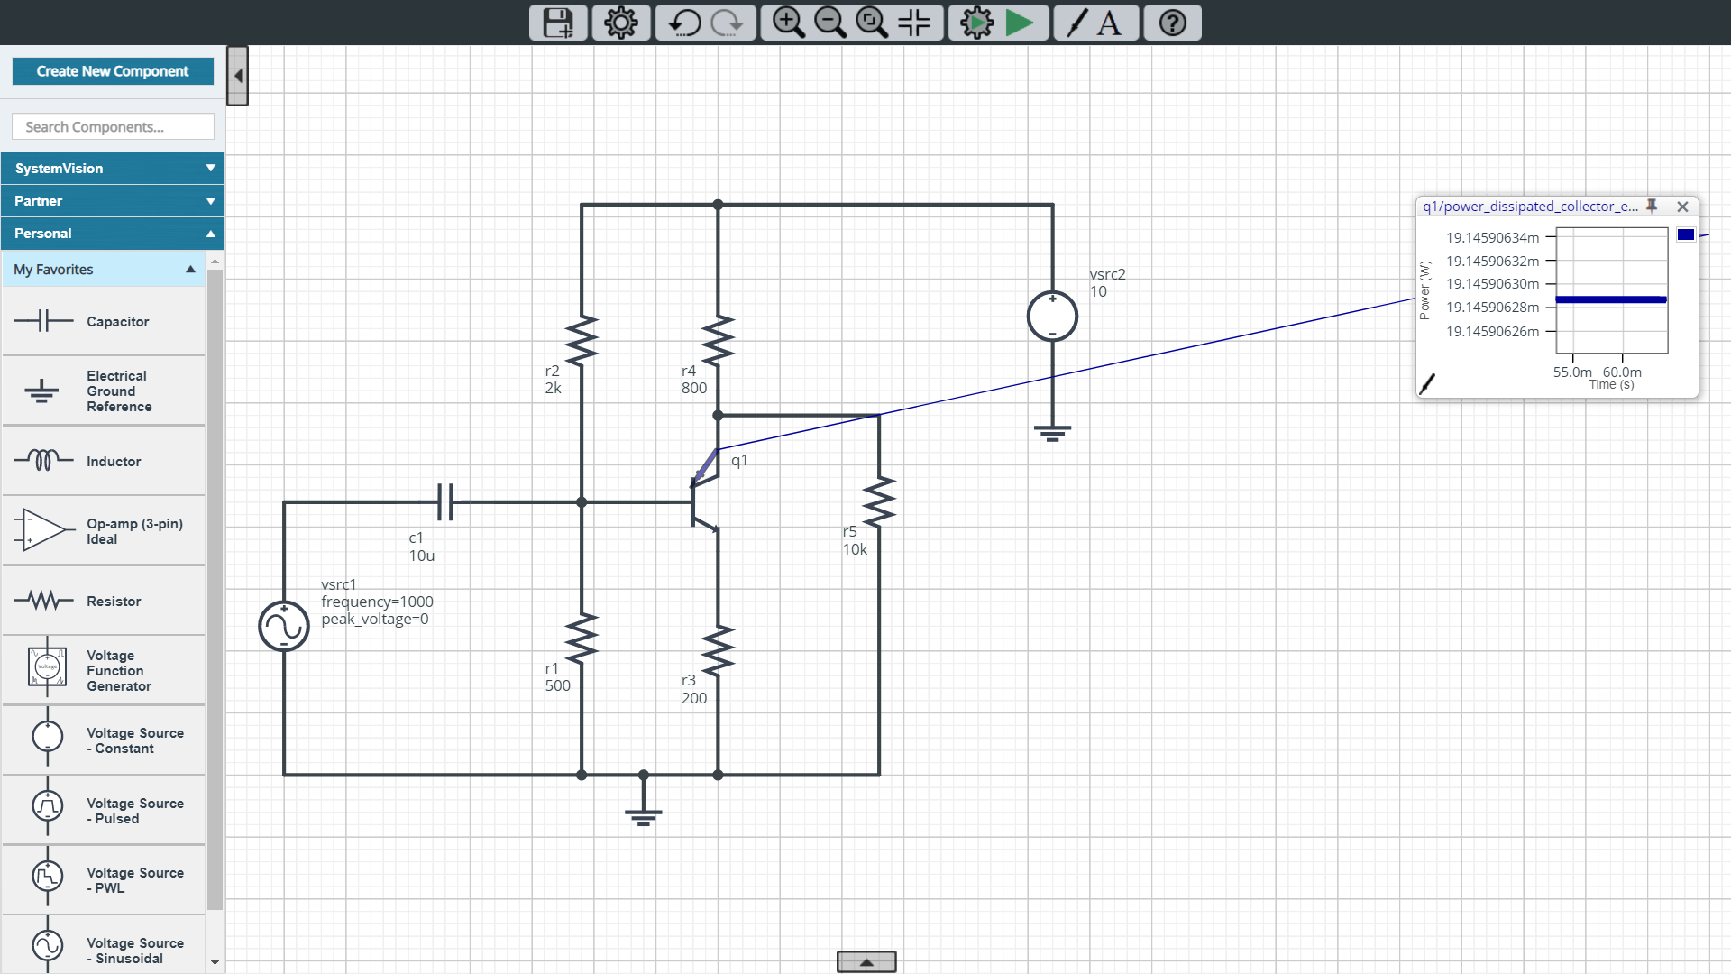PQ1=19.15mw。

4.

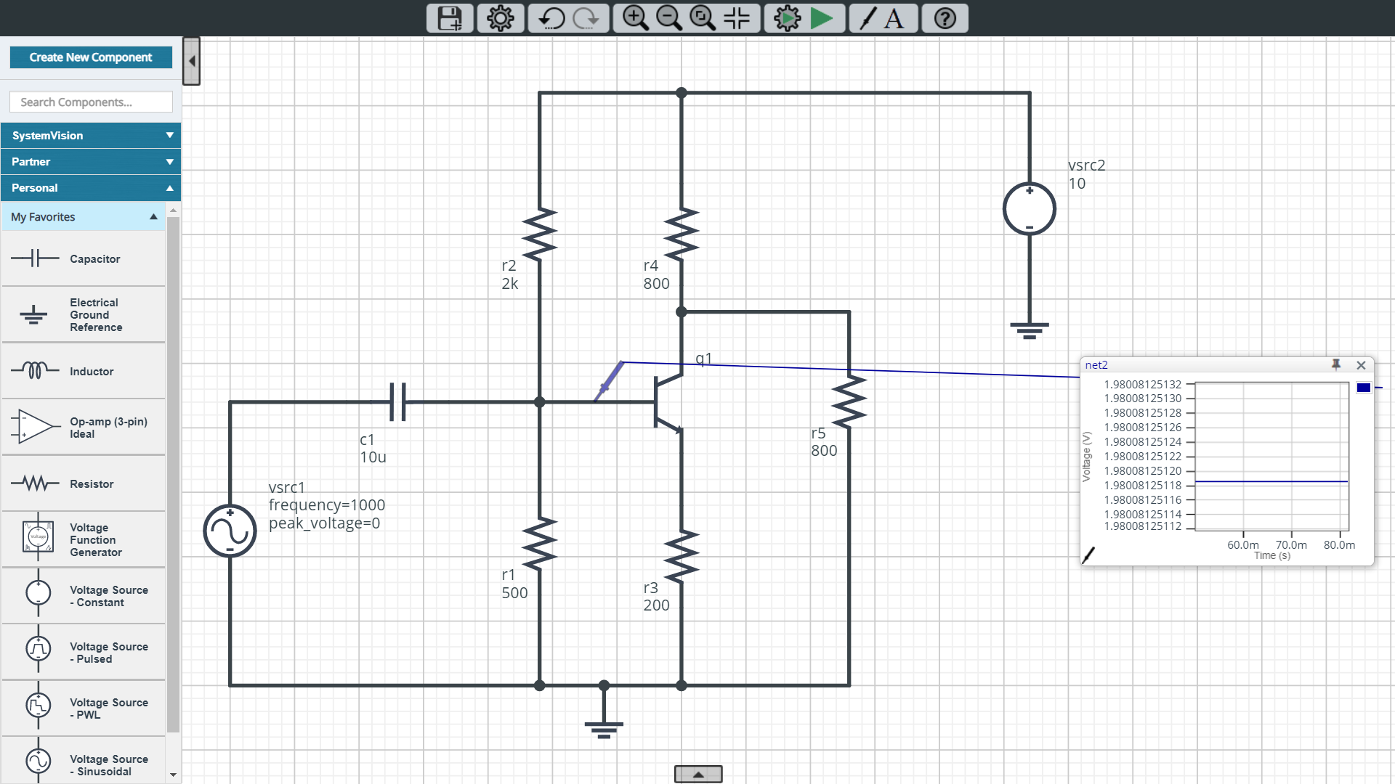輸入電壓為1.98V。

5.

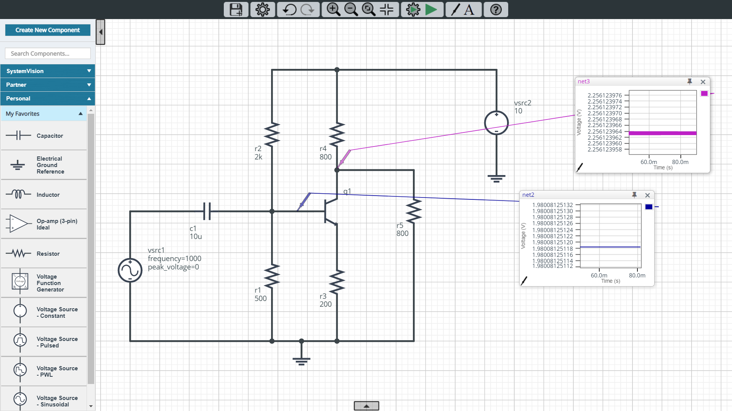

Vb=1.98V, Vc=2.26V，所以Av=2.26/1.98=1.14。

6.

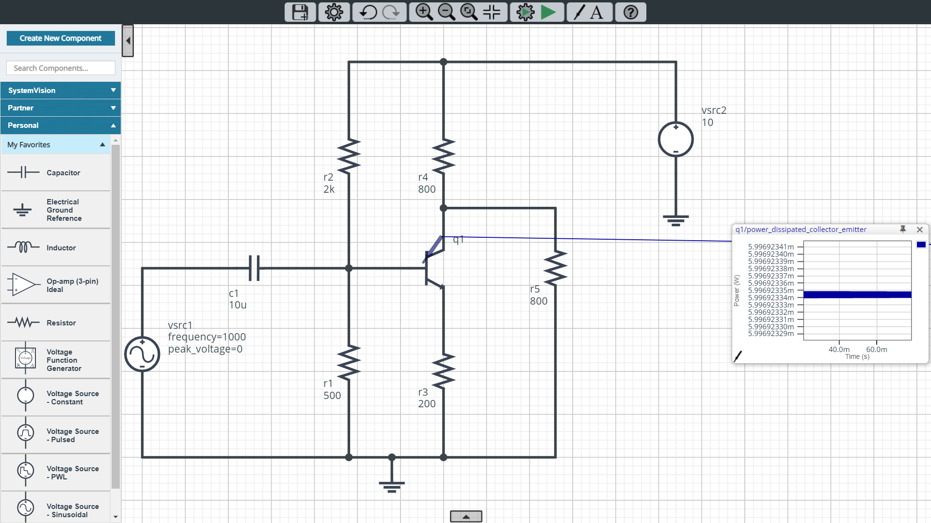PQ1=5.997mW。

Problem 2-1

1.

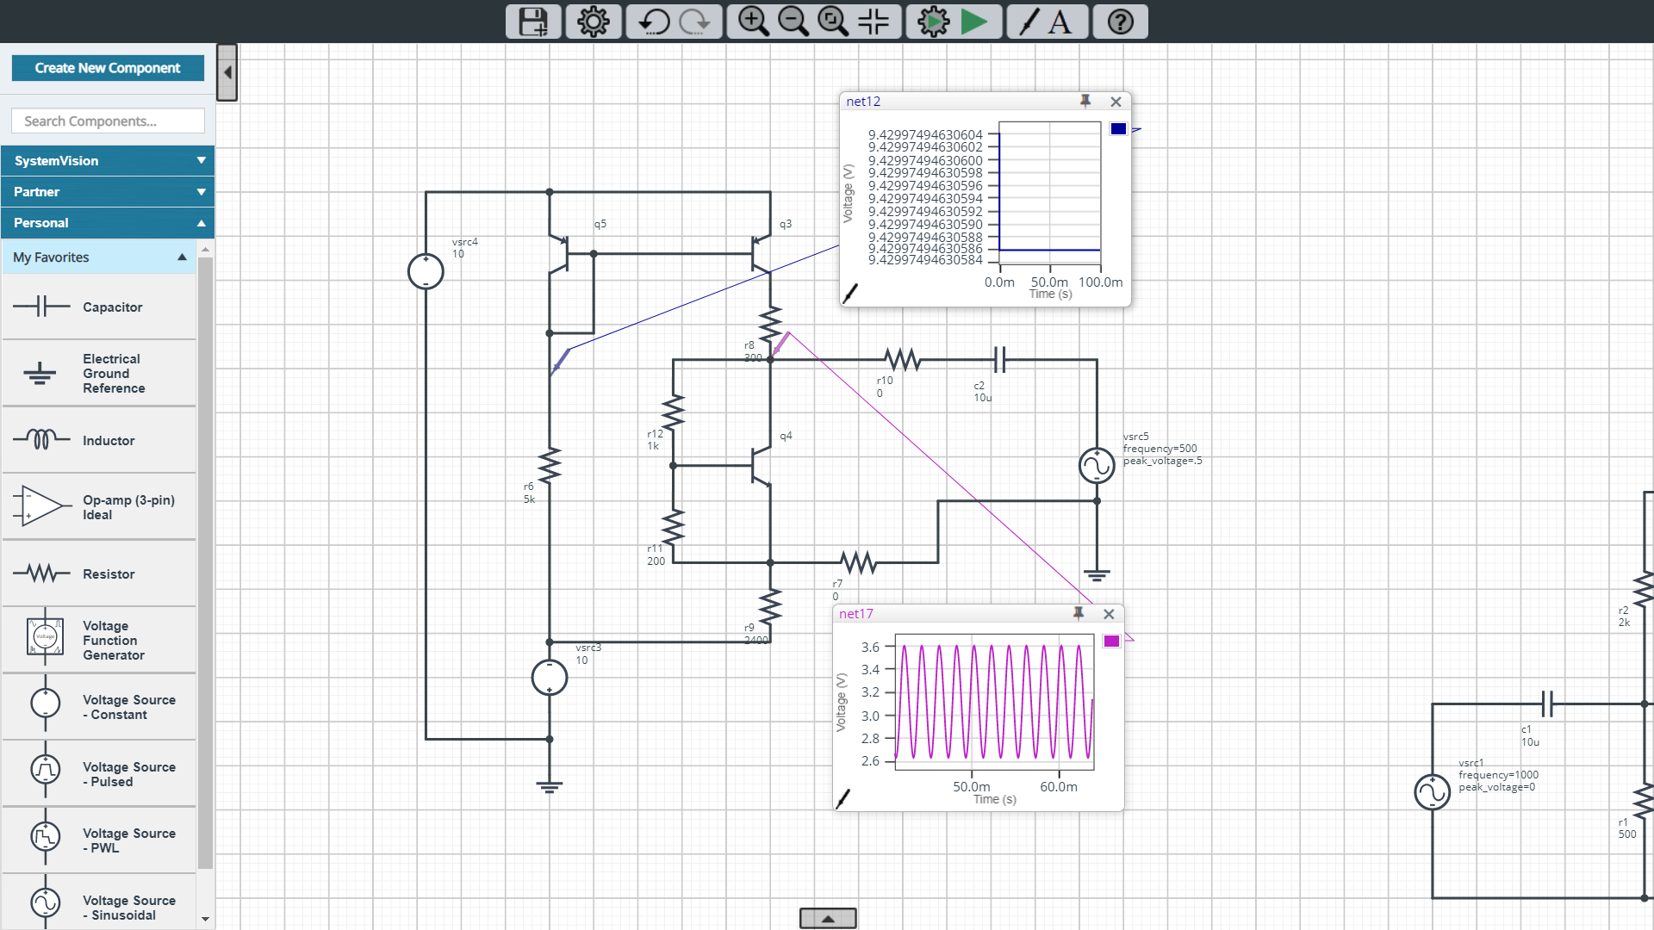Zin=|300\*(9.43/3.6 – 9.43)|=485.24歐姆。

2.

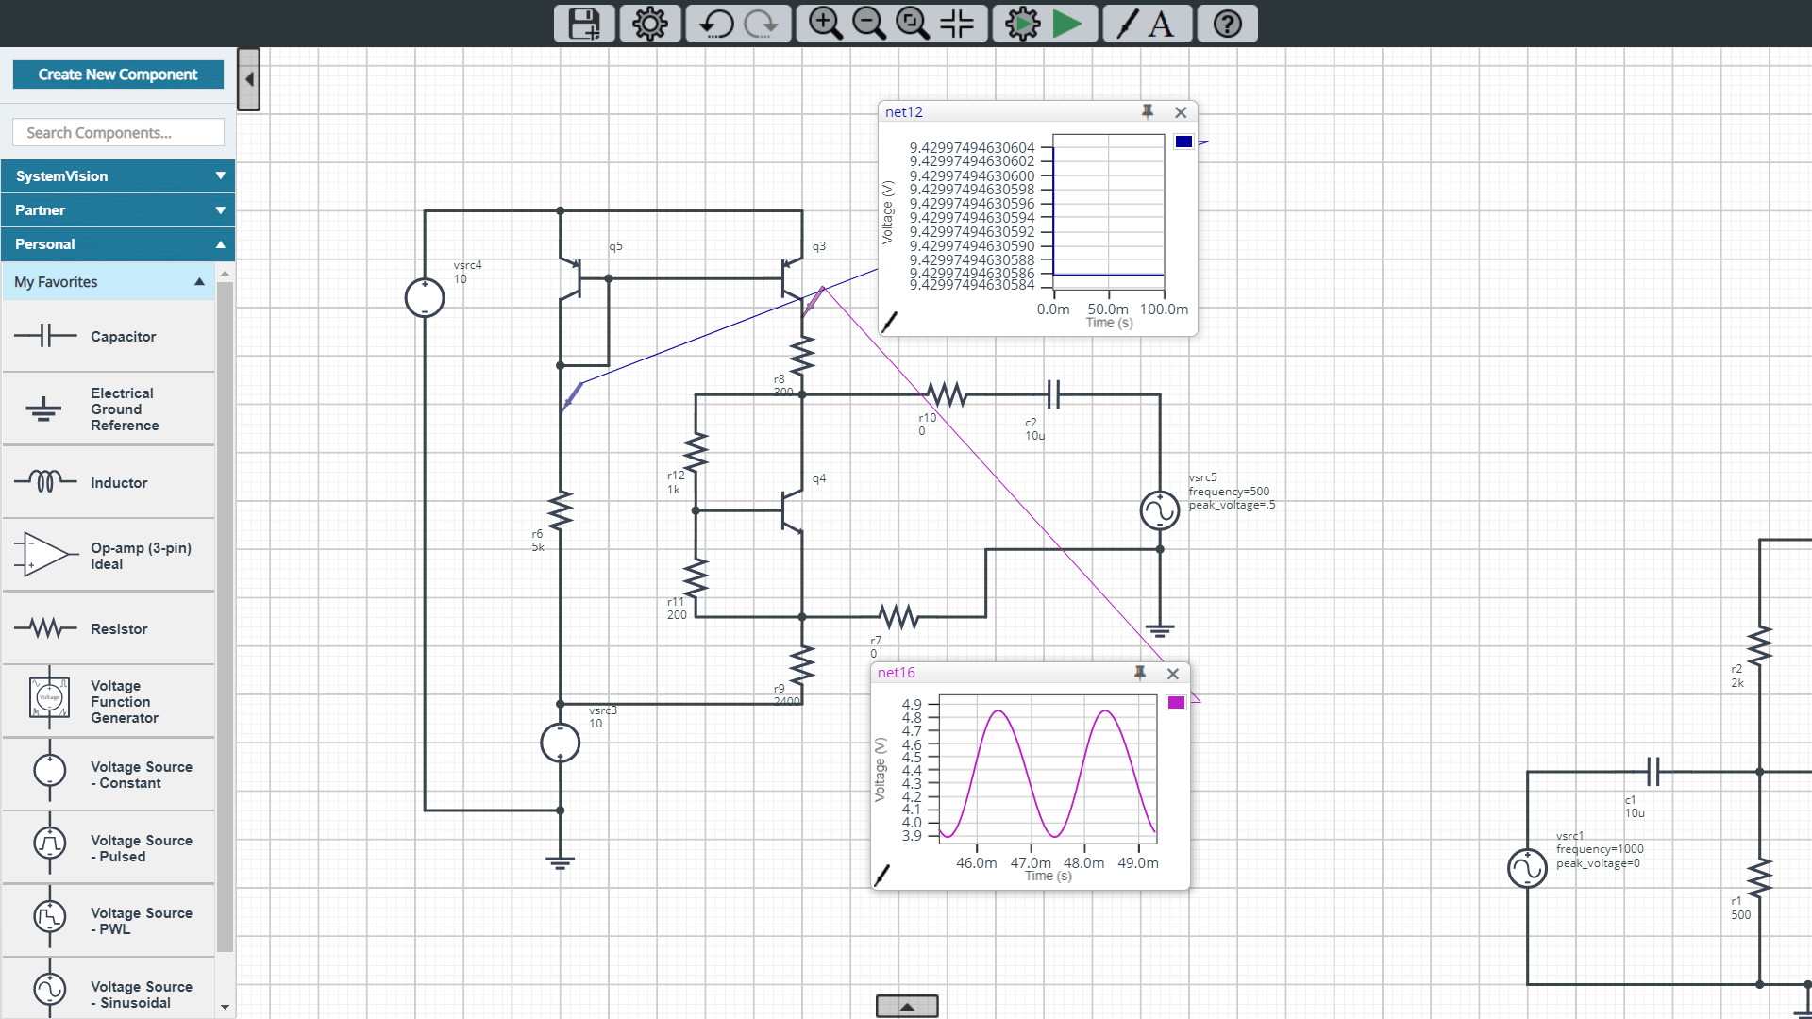Zout=300\*(9.43/4.85-1)=283.3歐姆。

Problem 2-2

1.

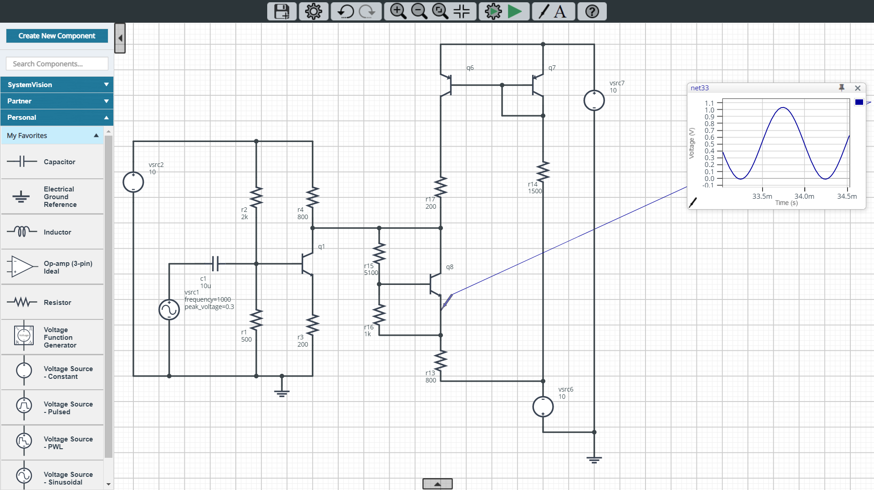

先假設r15=5100歐姆、r16=1000歐姆、r14=1500歐姆，

Ve=1V。

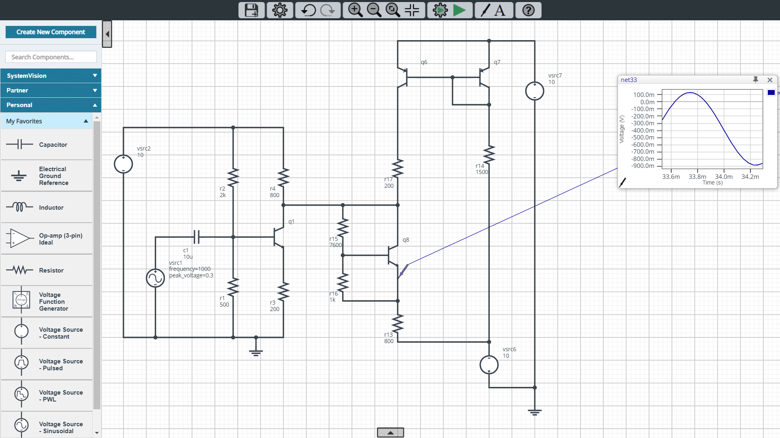

再改r15=7600歐姆、r16=1000歐姆、r14=1500歐姆，

Ve=100mV，接近0V。

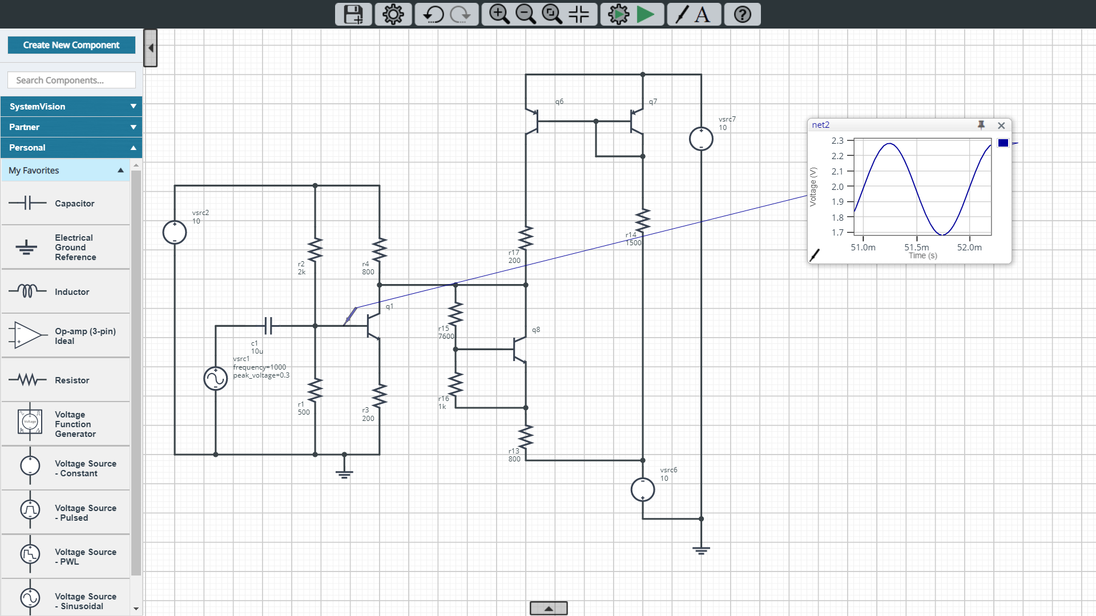此時最大電壓為2.3V，而P.1的輸入電壓為1.98V，所以電壓比P.1還大。

Problem 3

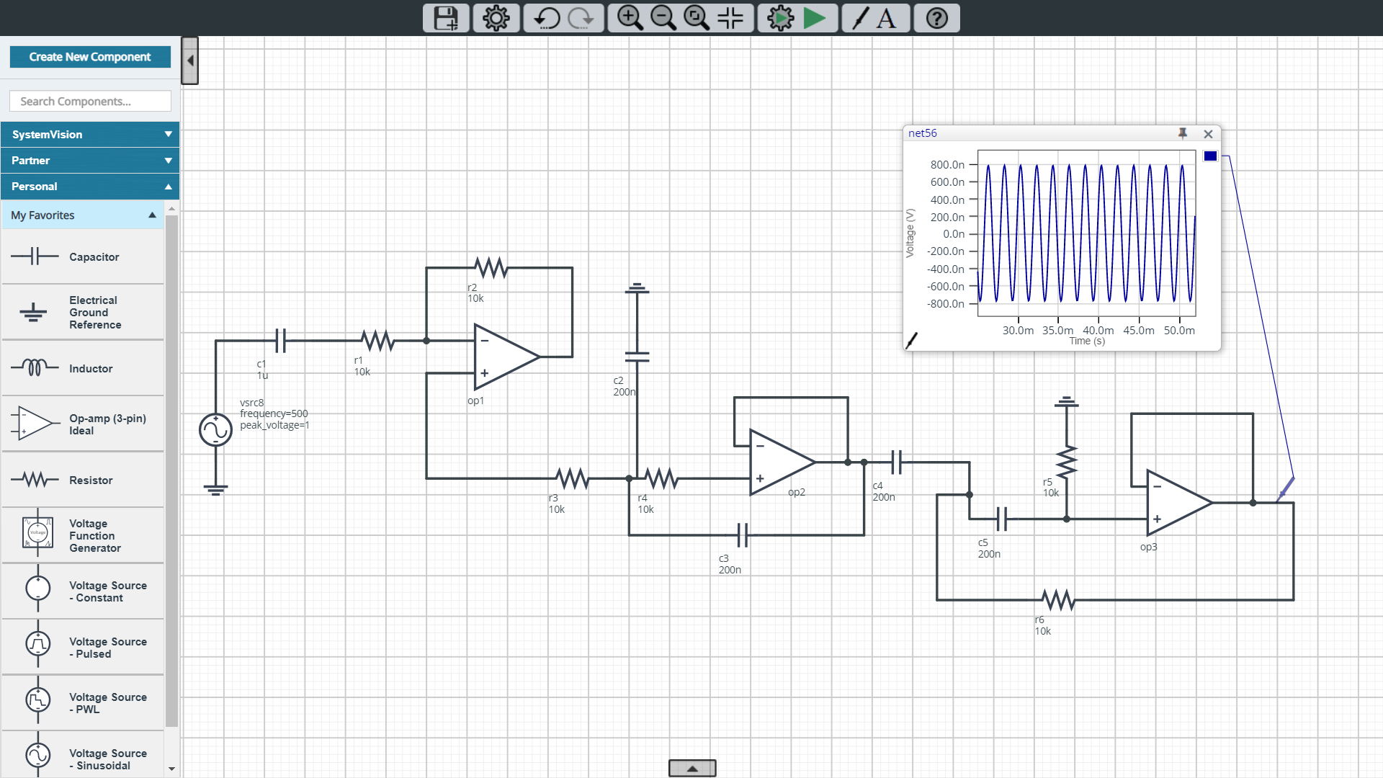

數據如圖所示，數值在範圍內，所以合理。